**ש.ב. שרשרת חוליות – אופיר הופמן י"א 3**

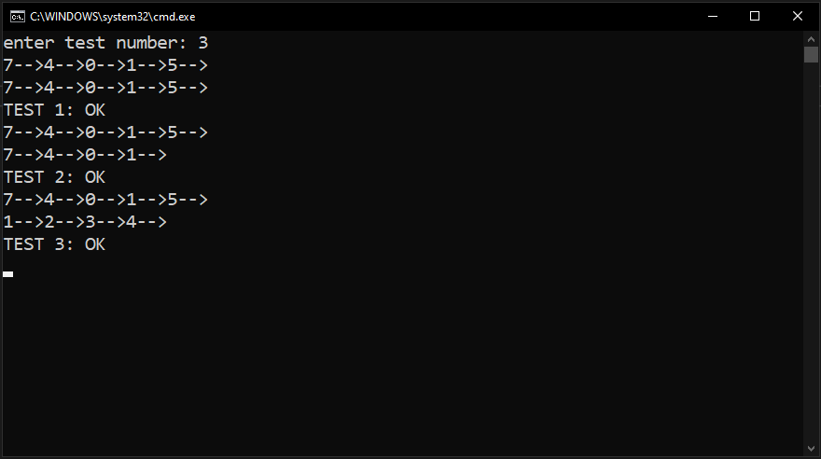1. CompareList

סיבוכיות: O(n) (n אורך הרשימות) – התוכנית עוברת על שתי הרשימות במקביל פעם אחת ומשווה את האברים שלהן

2. CountList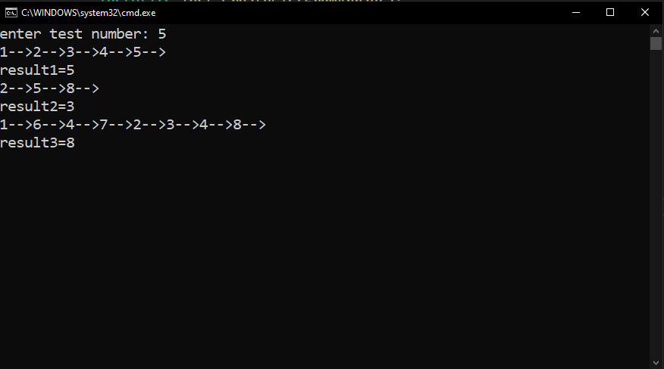

סיבוכיות: O(n) (n אורך הרשימה) מפני שהתוכנית עוברת על הרשימה פעם אחת

3. SumList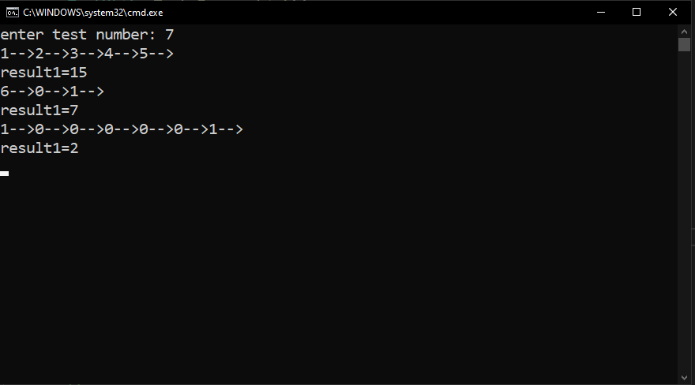

סיבוכיות: O(n) (n אורך הרשימה). כי התוכנית עוברת על כל האיברים פעם אחת וסוכמת.

4. IsExist

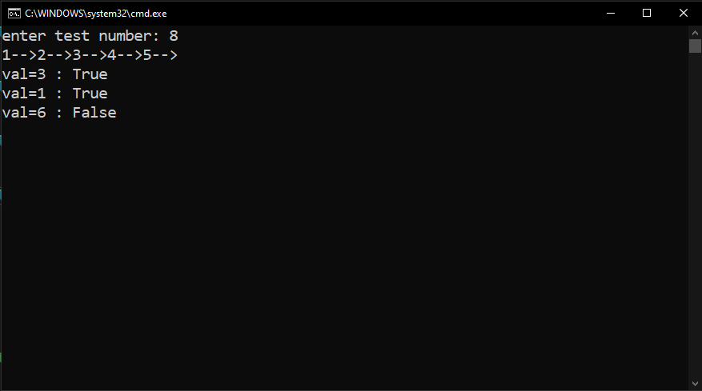סיבוכיות (במקרה הגרוע): O(n) (n אורך הרשימה). כי התוכנית עוברת על כל האיברים פעם אחת ומשווה לvalue.

5. FindMax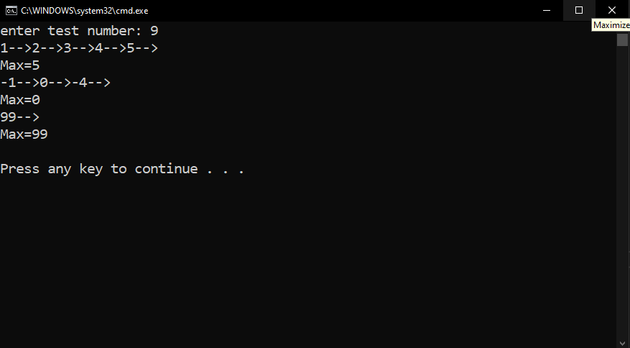

סיבוכיות: O(n) (n אורך הרשימה). כי התוכנית עוברת על כל האיברים פעם אחת ומשווה ל max הנוכחי.

6. AbsValue

סיבוכיות: O(n) (n אורך הרשימה). כי התוכנית עוברת על כל האיברים פעם אחת ועושה ערך מוחלט.

7. GetNodeRef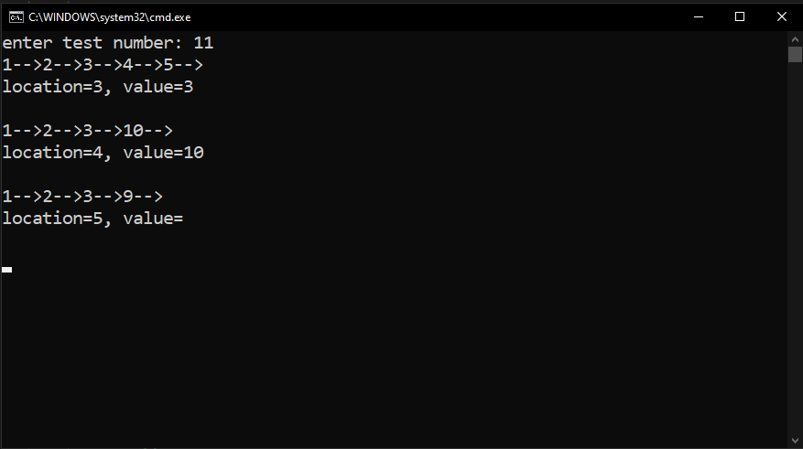

סיבוכיות: O(k) (k מיקום האיבר ברשימה). כי התוכנית עוברת על כל איבר פעם אחת עד האיבר הk.

8. IsSorted

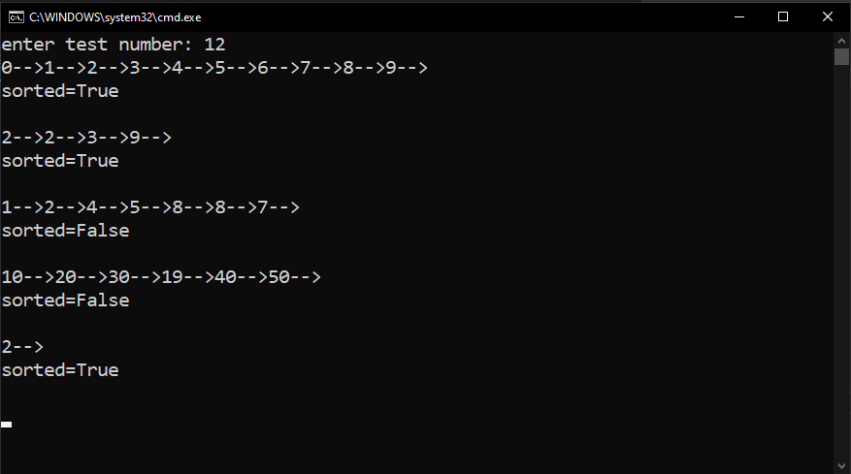

סיבוכיות: o(n) (n אורך הרשימה) מפני מעבר יחיד על כל איברי הרשימה והשוואה לאיבר הבא.

9. Count Sequences

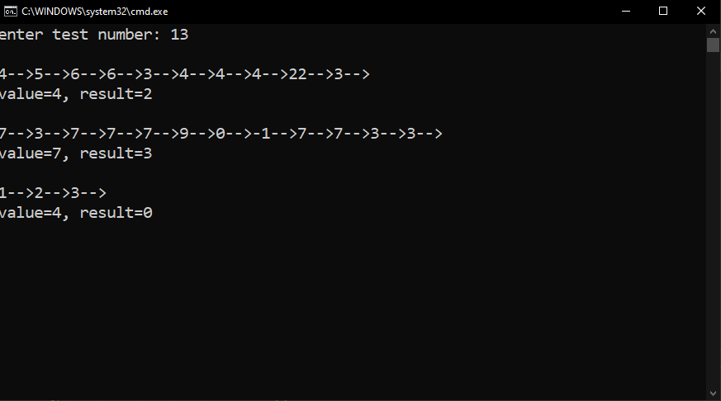סיבוכיות: o(n) (n אורך הרשימה). התוכנית עוברת על כל איברי הרשימה ומשווה לערך שהתקבל כפרמטר. וסופרת כמה רצפים יש לערך

10. PrintAtoB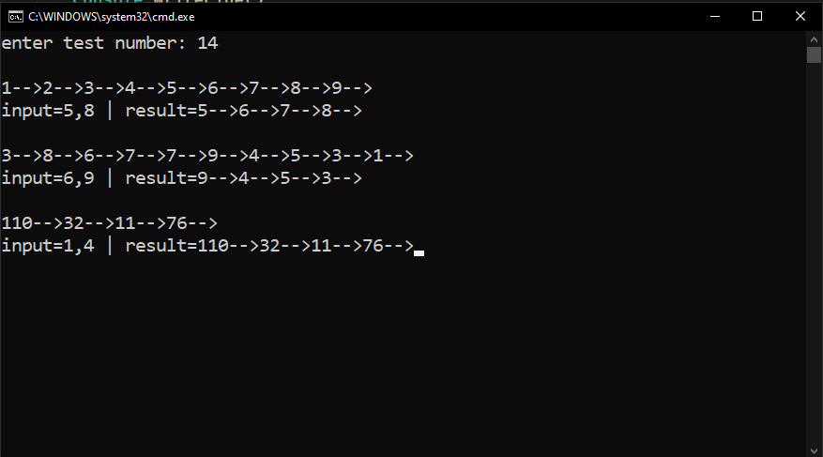

סיבוכיות: o(n) (n אורך הרשימה, במקרה הגרוע ביותר). התוכנית "מדלגת" למיקום הראשון ועוברת על האיברים ומדפיסה אותם עד למיקום השני.

11. RemoveDuplicates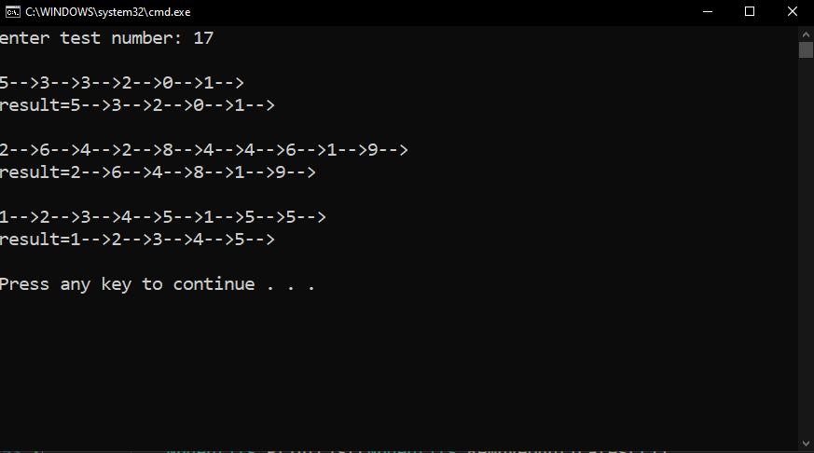

סיבוכיות: o($n^{2}$) (n אורך הרשימה המקורית). עובר על הרשימה, עבור כל חוליה עובר על הרשימה החדשה לבדיקה של כפילות.

12. BalancedList

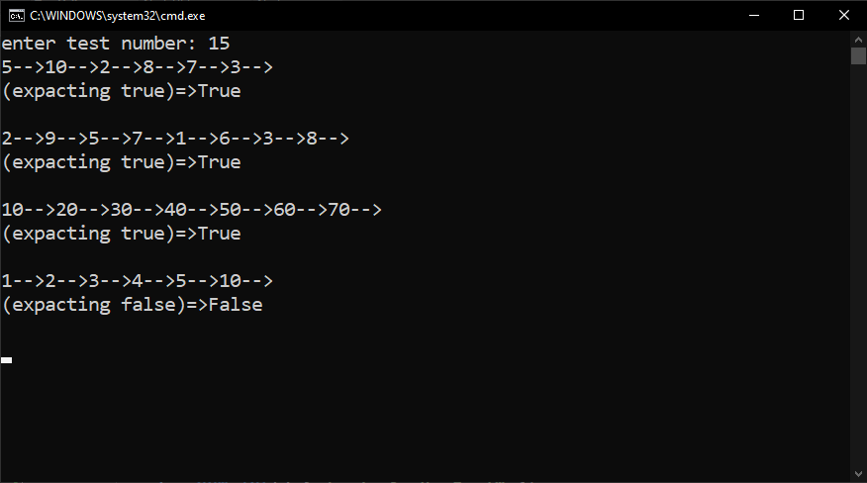סיבוכיות: o(2n) (n אורך הרשימה). התוכנית עוברת על הרשימה פעם אחת לבדיקה ממוצע ופעם נוספת לבדיקה האם הרשימה מאוזנת.

13. RemoveMax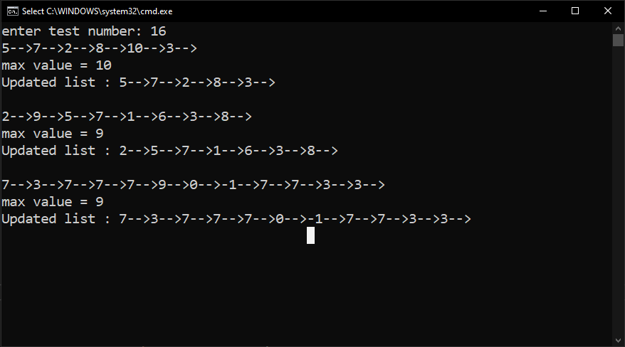

סיבוכיות: o(n) (n אורך הרשימה) . התוכנית עוברת על איברי הרשימה ומוצאת את החוליה עם הערך המקסימלי והחוליה הקודמת לה, מנתקת את המקסימלית ומחברת את הקודמת להבאה.

14. InsertToSortedList

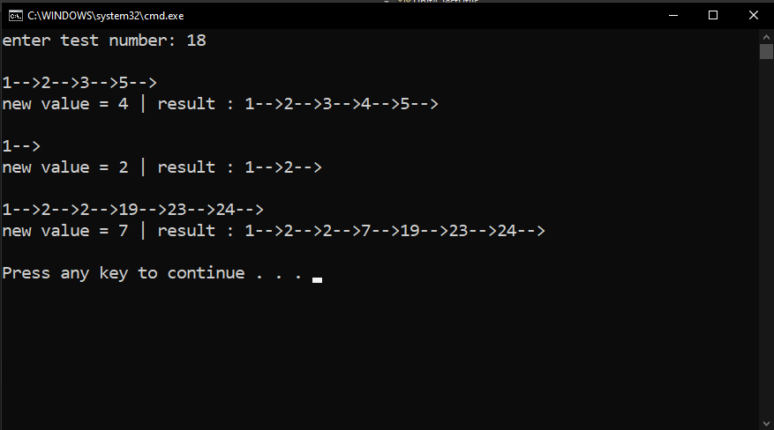

סיבוכיות: $O\left(n\right)$ (n אורך הרשימה) מפני שהתוכנית עוברת על הרשימה עד למציאת המיקום של החוליה החדשה ברשימה הממויינת.

סיבוכיות: $O\left(n^{2}\right)$ (n אורך הרשימה). עבור כל חוליה ברשימה התוכנית עוברת על כל הרשימה חדשה הממויינת למציאת המיקום של החוליה (מיון הכנסה, שימוש בinserToSortedList).

16. ReverseList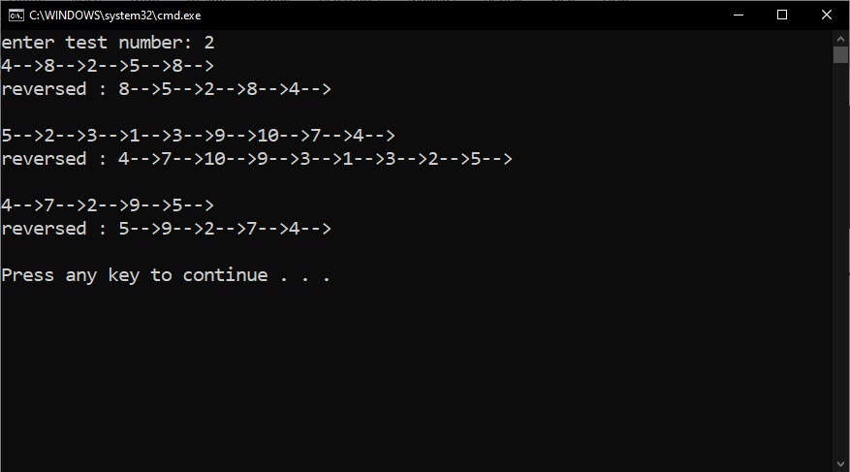

סיבוכיות: o(n) (n אורך הרשימה). עובר על הרשימה פעם אחת ומשנה את כיוון הקישוריות.

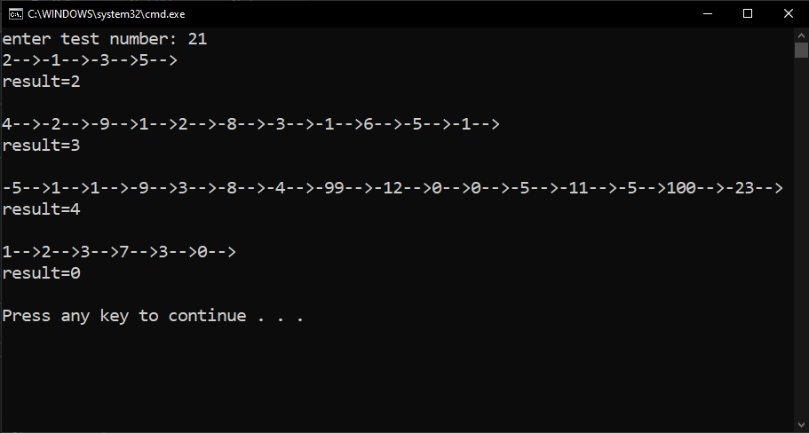17. NegativeSequence

סיבוכיות: O(n) ( n אורך הרשימה), התוכנית עוברת על כל חוליה ברשימה, סופרת רצפים של מספרים שליליים ומעדכנת את אורך הרצף הגדול ביותר במידה ומצאה אחד.

18. MergeSortedLists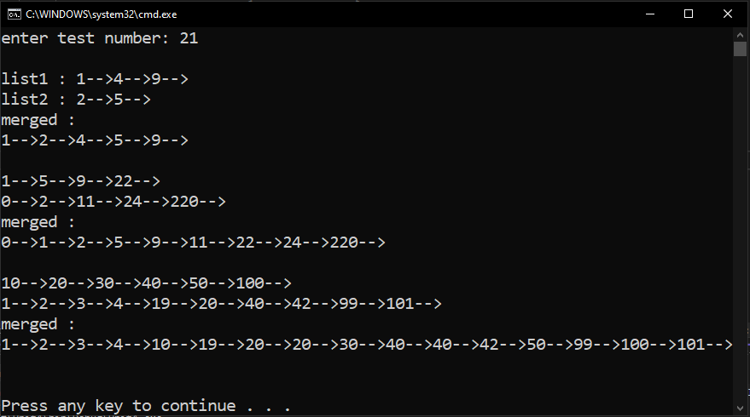

סיבוכיות: $0\left(n+k\right)$ (n,k אורכי הרשימות). התוכנית משווה בין שני הערכים הראשונים, מכניסה את הערך הקטן לרשימה החדשה ועוברת לחוליה הבא של אותה רשימה. לבסוף מכניסה את ה"זנב" של השרשרת שלא כל הערכים שלה הוכנסו.

19. MergeSortedLists 2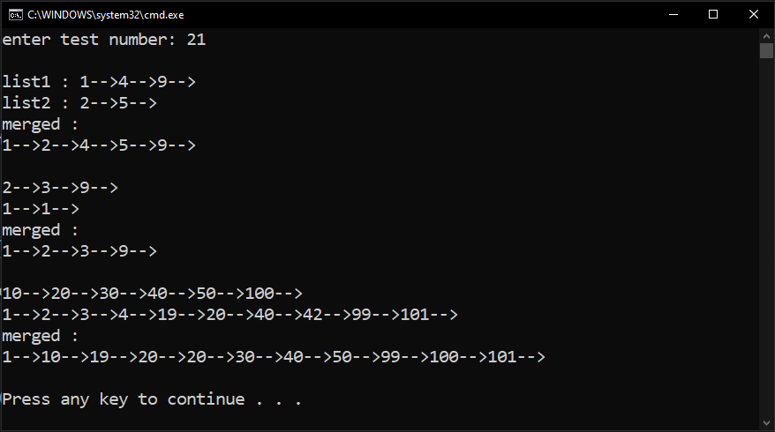

סיבוכיות: כמו הפתרון הקודם (MergeSortedLists)

20. AddFollowingNum

סיבוכיות: o(n) (n אורך הרשימה). התוכנית עוברת על הרשימה עד למציאת הערך ואז מוסיפה חוליה חדשה עם הערך.

21. ListsIntersections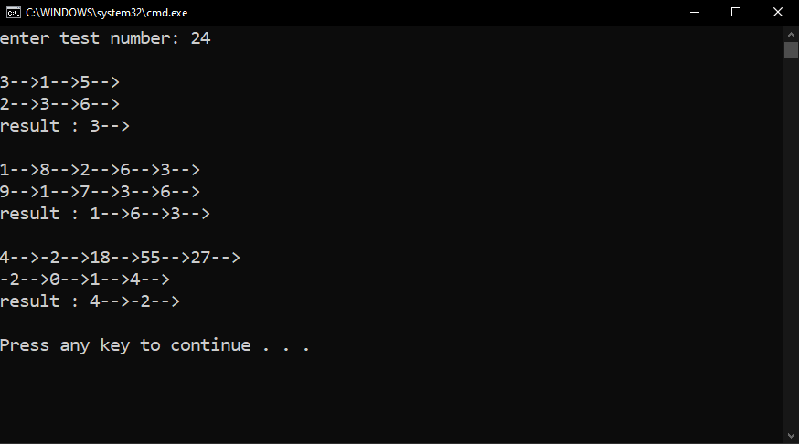

סיבוכיות: $o\left(n⋅k\right)$ (n,k אורכי הרשימות). עבור כל חוליה ברשימה1 התוכנית בודקת האם הערך קיים ברשימה2 (באמצעות IsExist).